ПОЛНОЕ НАИМЕНОВАНИЕ ДОО

Конспект мастер – класса для педагогов
«Математические игры и упражнения для дошкольников»
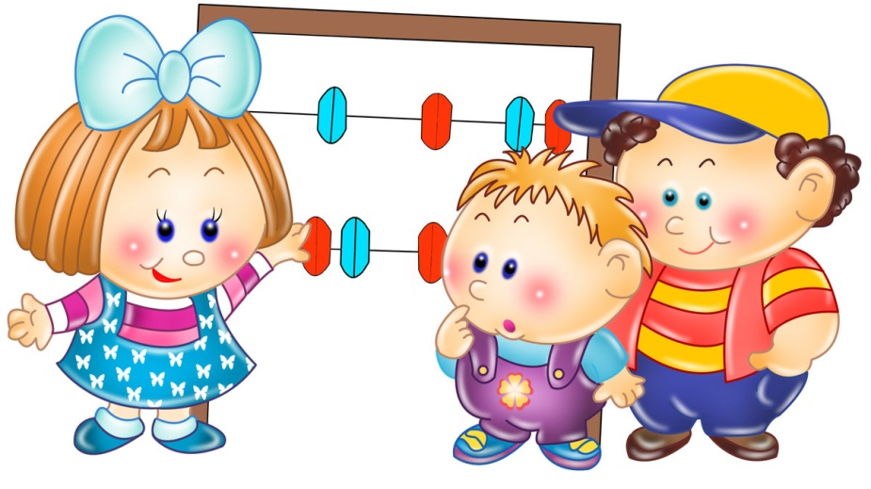
Выполнил: ______________
воспитатель

202_
Цель: повышение профессиональной компетентности и мастерства педагогов по вопросу математического развития детей дошкольного возраста посредством использования дидактических игр и упражнений.
Задачи:
- познакомить педагогов с отличительными особенностями дидактических игр и упражнений;
- повысить уровень профессиональной компетентности педагогов, их мотивацию на системное использование в практике дидактических игр и занимательных упражнений по ФЭМП у детей дошкольного возраста;
- способствовать сплочению коллектива педагогов.
Оборудование: стулья с наклеенными геометрическими фигурами, картинки с геометрическими фигурами, мяч, листы с цифрами от 1 до 10, стаканчики, игрушки разной формы, изображения грибов, корзинка.
Участники мастер-класса:
педагоги, администрация ДОУ.

Ход мастер-класса
Теоретическая часть.
Приветствую вас, уважаемые коллеги!
Благодарю за то, что вы нашли время сегодняшнюю встречу. Поговорим сегодня о развитии у дошкольников математическом представлений. Прежде всего, хочется отметить, что математика для детей является наукой сложной. В ней заключается множество взаимосвязанных понятий о форме, пространстве, времени, величине, количестве, представления о которых крайне важны для полноценного интеллектуального развития ребенка.
По этой причине значимой задачей любого педагога является пробуждение у дошкольника живого интереса к математике как науке уже на стадии дошкольного детства. Кому, как не нам, воспитателям, известно, что чем занимательнее форма подачи информации, тем легче идет усвоение материала. Таким образом, обучение в игре становится самым действенным методом познания математики.
Дидактические игры и игровые упражнения – наиболее известный и часто применяемый инструмент в руках педагога. Сегодня мы с вами рассмотрим несколько вариантов занимательных игр для детей разных возрастных групп. Но прежде – разомнемся!
Разминка.
Раз - подняться, подтянуться.
Два - согнуться, разогнуться.
Три - в ладоши три хлопка, головою три кивка.
На четыре - ноги шире.
Пять - руками помахать.
Шесть – теперь можно играть.
Практическая часть.
«По грибы!»
Итак, приступим! Игра, которую мы хотим предложить вашему вниманию, подходит детям 2-4 лет и направлена на формирование у дошкольников представления о количестве предметов «один - много».
(разложить на полу изображения грибов)
Сейчас я приглашаю вас в лес за грибами. Посмотрите, сколько грибов на поляне? (много) Предлагаю сорвать по одному грибочку. Сколько грибов у тебя, (имя участника; опросить нескольких). Сложите все грибочки в корзинку. Сколько ты положил, (имя участника; опросить нескольких)? Сколько стало грибов в корзинке? (много) По сколько грибов осталось у вас? (ни одного).
Молодцы! А мы переходим к следующей игре. Она рассчитана на детей 4-5 лет.
«Найди свой автобус»
В процессе этой игры происходит закрепление умения различать геометрические фигуры, классифицировать их по форме, цвету и размеру.
(на небольшом расстоянии друг от друга расставляется 4 стула, к которым прикреплены геометрические фигуры)
Итак, перед вами 4 автобуса разных маршрутов. Я раздам вам билеты, на них изображены геометрические фигуры – такие же, как на автобусе. По моему сигналу «В автобус» - вы занимаете места в автобусе с такой же фигурой (построение в колонну). По сигналу «Остановка» расходитесь по залу.
(во время остановки необходимо поменять стулья местами; игра проводится 2-3 раза)
Спасибо, коллеги! Переходим к следующей игре. Она рассчитана на детей старших возрастных групп и называется «Барабанит барабан». С ее помощью дети отработают навык счета в пределах 10.
Итак, перед вами листы с изображением цифр от 1 до 10. В ваших руках пластиковые (картонные) стаканчики. Я буду стучать в барабан, а вы должны накрыть стаканчиком цифру, которая соответствует количеству ударов.
К слову, игру можно использовать и с более младшими детьми, если сократить количество ударов до 5.
Следующая игра подходит для всех возрастов и называется «Ищи и находи». С ее помощью дети отработают умение находить предметы разной формы по слову-названию.
Я заранее разложила в зале игрушки разной формы. Сейчас я буду называть форму, а вы – искать игрушку, которая имеет ее, по залу. Итак, найдите что-то круглое (квадратное, овальное итд)
(участники расходятся по залу, ищут предметы)
Вы отлично справились! А наша следующая игра упражняет детей в умении производить арифметические действия в уме. Игра носит название «Цепочка примеров» и рассчитана на старших дошкольников. Я приглашаю вас в круг.
(участники становятся в круг)
Я буду бросать мячик и называть любой арифметический пример, ваша задача – быстро дать ответ и вернуть мяч обратно.
Отлично, коллеги! Вы выполнили действия без единой ошибки! Пройдите на свои места.
(участники рассаживаются по местам)
Заключительная часть. Рефлексия.
Наша встреча медленно подходит к концу. Хотелось бы узнать ваше мнение о ней. Ответьте, пожалуйста, на несколько вопросов:
- как вы относитесь к проблеме математического развития дошкольников?
- как вы строите обучение детей?
- какие приемы используете для облегчения освоения математики детьми?
(обратная связь с коллегами)
Спасибо, коллеги!
В заключение хотелось бы отметить важный момент: используя простые в исполнении игры и упражнения, можно приобщить ребенка ко многим математическим понятиям, способствовать их лучшему усвоению, поддерживая и развивая интерес к математике. Играйте с детьми! Развивайте их в занимательной форме!
Спасибо за внимание!

Список информационных ресурсов
Методическая литература:
- Белошистая А.В. Развитие логического мышления у дошкольников / А.В. Белошистая. – М.: ИНФРА-М, 2022. – 300 с.
- Федеральная образовательная программа дошкольного образования. – М.: ТЦ Сфера, 2023. - 208 с.
Электронные ресурсы:
- Вариант игры. – URL: https://vk.com/pomoshmolodomuvospitately?w=wall-152236161_34798.

